**Bài Tập Mở Rộng Tuần 1**

**Bài 1:**

* Tạo cây thư mục theo yêu cầu đề bài

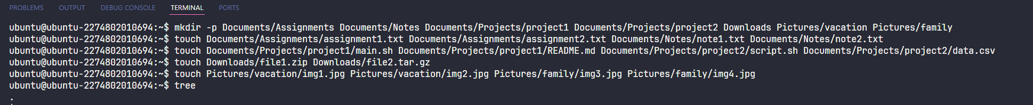

* Hình ảnh cây thư mục

* 1. Liệt kê tất cả các tệp trong thư mục Projects của cây thư mục trên.

1.2 Viết lệnh để di chuyển tệp assignment1.txt từ thư mục Assignmnets sang thư mục Notes

1.3 Viết lệnh để nén toàn bộ thư mục Pictures thành một tệp nén pictures.zip



1.4 Viết lệnh để tìm tất cả các tệp có phần mở rộng .sh trong cây thư mục trên

1.5 Viết lệnh dể sao chép tệp file1.zip từ thư mục Downloads sang thư mục Documents

1.6 Viết lệnh để đếm số lượng tệp trong thư mục Assignments.

1.7 Viết lệnh để xóa tệp data.csv trong thư mục project2.

**---Hết---**